3.3新龙中一班今日动态
一、来园情况
今天入园后能自己主动签到的小朋友是：赵翊帆、陆钦瀚、韩凯风、罗恩哲、吕秦川、刘然诺、谢意增、吴 律、曹李安、李依恬、楚慕凡、仇思诺、万佳妮、高依诺、赵诺一、杜妍汐、蔡书歆、李雨佳、赵伊凡、刘沐瑶很棒哦！没有签到的小朋友明天要记得签到哦！进入教室后，大部分的孩子能够自主将物品整理好，并自己倒牛奶、吃早点。
二、集体活动《语言活动：家》
《家》是一首富有童趣的儿童诗歌，诗歌中巧妙地运用白云与天空、小鸟与树林、花朵与草地、小鱼与河水等一对对依恋关系，描绘出一幅幅生动、美好的画面。诗歌文字形象，运用了排比的修辞手法，读起来琅琅上口，充满了欢快流畅的情绪，易于被幼儿喜爱和接受。
中班的孩子喜欢欣赏一些优美的文学作品，通过学习本诗不仅可以感受到诗歌的语言和意境美，还可以感受到大自然的丰富多彩，引发他们认识世界的兴趣，并初步了解现实生活中各种客观事物之间的一些简单联系，在理解诗歌的内容基础上进行仿编，在想象创编过程中发展孩子的语言表达与思维能力。
赵翊帆、陆钦瀚、韩凯风、罗恩哲、吕秦川、刘然诺、谢意增、周佳毅、吴 律、曹李安、李依恬、楚慕凡、许米诺、黄馨宁、仇思诺、万佳妮、高依诺、赵诺一、杜妍汐、蔡书歆、李雨佳、赵伊凡、刘沐瑶借助图标初步感知、理解诗歌的语言和画面，了解祖国就是我们的“家”的含义。
赵翊帆、陆钦瀚、韩凯风、罗恩哲、吕秦川、刘然诺、谢意增、周佳毅、曹李安、李依恬、楚慕凡、许米诺、黄馨宁、仇思诺、万佳妮、高依诺、赵诺一、杜妍汐、李雨佳、赵伊凡、刘沐瑶尝试仿编诗歌，体验创作的乐趣。
三、区域游戏
今天，我们开展了区域游戏，在游戏中，楚慕凡、高依诺、在玩地面建构，用积木搭建房子。谢意增、刘然诺、吕秦川、在玩桌面建构，用雪花片进行建构；赵伊凡、韩凯风、蔡书歆、刘沐瑶、赵翊帆、在益智区选择自己喜欢的玩具进行游戏；赵诺一、仇思诺、在图书角看书；吴 律、王启轩、周佳毅、黄馨宁、在科探区探索科学奥秘；陆钦瀚、罗恩哲、曹李安、在万能工匠进行搭建枪；李依恬、李雨佳、万佳妮、在美工区画画或用黏土制作蛋糕等；许米诺、杜妍汐在自然材料区搭建作品。

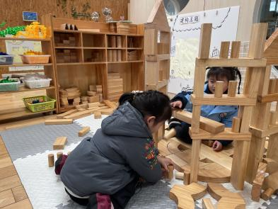 | 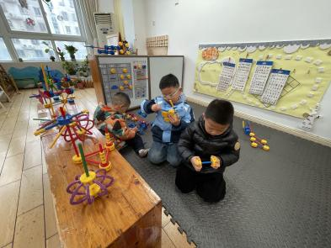 | 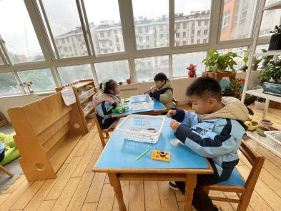
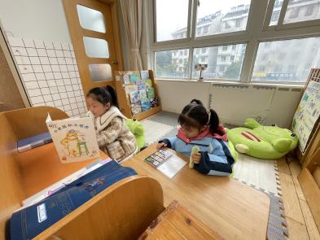 | 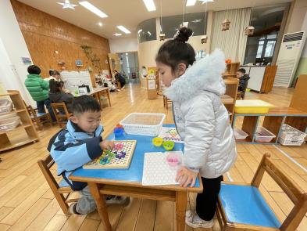 | 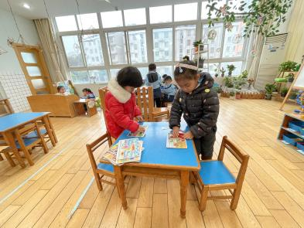
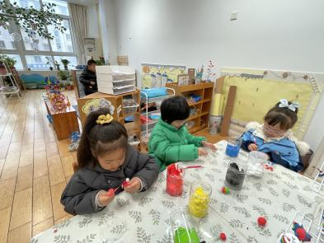 | 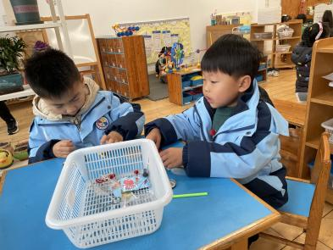 | 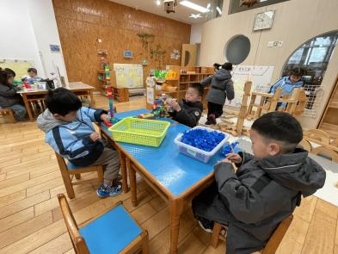

四、生活活动
今天午饭吃的是藜麦饭、糖醋排骨、莴苣炒香干、青菜牛丸汤。今天午饭中，赵翊帆、陆钦瀚、韩凯风、罗恩哲、吕秦川、谢意增、周佳毅、吴 律、曹李安、李依恬、许米诺、万佳妮、高依诺、赵诺一、杜妍汐、蔡书歆、李雨佳、刘沐瑶都能够快速吃完自己的饭、菜和汤，为你们点赞！
下午：今天的午点是红豆沙芋头羹、樱桃番茄、苹果。

五、请你关注
1.春天各种病毒较多，不要去人多密闭的地方，尽量选择人少空旷、空气流通的地方。
2.温度忽高忽低，外出游玩关注幼儿出汗情况，及时增减衣物。
3.保持手部清洁，勤剪指甲，勤洗手。
4.以清淡饮食为主，多喝温水和食用新鲜水果蔬菜。

